Татар теле 7violakhaf@yandex.ru яки ватсап төркеменә “Миләүшә апа тат 7” өй телефоны 34 3 94

№ | Дәрес темасының эчтәлеге  Тема урока | Календарь  дата | Эчтәлек, файдалану өчен чыганаклар  Содержание работы и источники | Контроль бирем.  Контрольное задание
 | Тиңдәш кисәкләр янында тыныш билгеләре. Знаки препинания при однородных членах. | Пәнҗешмбе | - Таблицаларны карап анализлагыз, ТК янында кайчан нинди тыныш билгеләре куела?  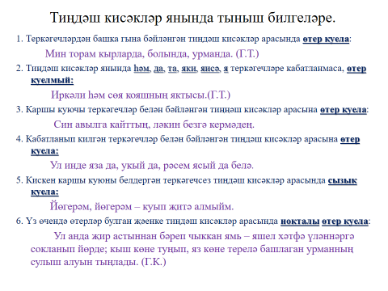  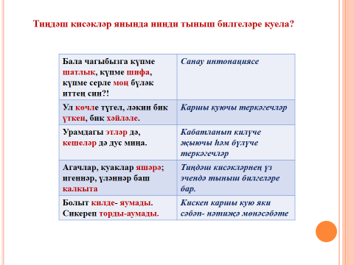  Әлеге таблица буенча нәтиҗә ясыйбыз.  - 62 нче биремдәге 393 нче күнегүне анализларга, Тиңдәш кисәкләрне табарга, тыныш билгесен аңлатырга.  1 нче җөмлә- Флузә,, 2- Рузинә, 3- Булат, 4- Ильяс- группада язасыз. | 395.биремне игътибар белән укыгыз, җөмләне язасы тугел, номерын гына куегыз. сишәмбе violakhaf@yandex.ru адресына яки ватсапка “Миләүшә апа тат 7 “ төркеменәҗибәрергә
 | Тиңдәш кисәкләр янында гомуиләштерүче сүзләр. |  | 64 нче бирем. Бирем җөмләсен анализлап, уку мәсьәләсен кую  - Кагыйдәне анализлау  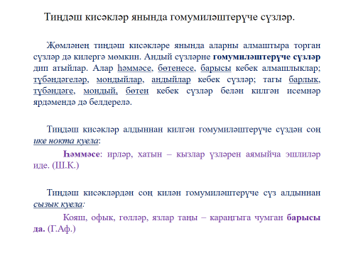  - Нәтиҗә ясау.  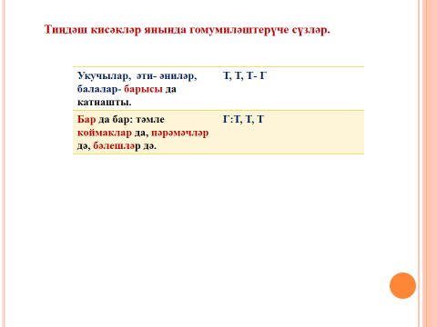  - 404 нче күнегүне бергәләп анализлау. Гомумиләштерүче сүз, тиңдәш кисәкләрне табу, тыныш билгеләрен аңлату.  - Мөстәкыйль эш . 406 нчы күнегү. | 406 нчы күнегүне эшләп бетереп тапшырырга

